
Příloha pro MŠ: Vodní skřeti a dobří skřítci


Pohádka o vodním skřítkovi a cestě statečné kapičky
Pod našimi domy vede dlouhé vodovodní potrubí, kterým každý den putuje spousta kapiček vody. A v tom potrubí žije malý hodný vodní skřítek. Stará se o to, aby voda bezpečně tekla z kohoutků a aby se pak mohla vrátit zpátky do přírody – čistá a veselá. Jeho úkol je důležitý: provést kapičku vody od dřezu nebo od záchodu potrubím až do čističky, kde se voda pročistí a pokračuje dál do řek, rybníků a potůčků.

V potrubí žije ale také skřet – je zlobivý. Ten jen čeká, kdy lidé spláchnou do záchodu nebo vylijí do výlevky něco, co do vody nepatří. A když se to stane, začne schválně škodit.
Jednoho dne se z kohoutku vydala na cestu malá Kapička. Hodný skřítek se usmál a vyrazil s ní vodovodním potrubím dál. „Neboj, dovedu tě do čističky,“ uklidňoval ji. Kapička se třpytila radostí, že má takového průvodce.
Ale za první zatáčkou v potrubí už čekal zlobivý skřet. Někdo totiž do dřezu nalil olej. Zlobivý skřet ho popadl a rozmáznul po stěnách potrubí. „To se vám půjde pěkně špatně!“ smál se škodolibě. Olej se lepil na potrubí a kapička nevěděla, kudy projít. Hodný skřítek rychle všechno čistil a kapičku vedl bezpečnou cestou dál.
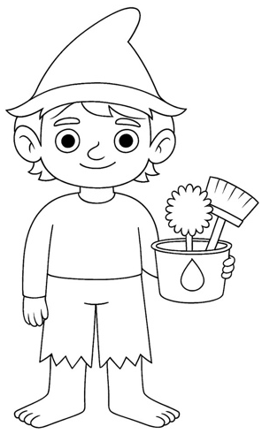
O kousek dál už zlobivý skřet házel do vody zbytky jídla, které někdo spláchl do výlevky. Kousky se hromadily a bránily vodě volně téct. Skřítek jen povzdychl: „Kdyby lidé věděli, jak nám to ztěžuje práci…“ a trpělivě čistil potrubí tak, aby jím kapička mohla projít.
Pak se vzduchem nesl štiplavý zápach. Někdo vylil do odpadu silný čisticí prostředek. Zlobivý skřet ho rozléval všude kolem a vodu z toho bolelo bříško. „Tohle potrubí i čističku hodně trápí,“ řekl hodný skřítek a našel pro kapičku bezpečnou cestu, aby se jí nic nestalo.
Když už se blížili k čističce, zlobivý skřet vytáhl další nástrahu – zbytky léků. Drobné kousky se nerozpouštěly, jen zůstávaly ve vodě a dělaly cestu těžší. Hodný skřítek měl plné ruce práce. Musel vše opravovat, uklízet a chránit kapičku, aby se dostala tam, kam má.
Nakonec se mu to podařilo. Kapička doputovala až do čističky, kde se všechno špinavé z vody odstranilo a ona se mohla vydat zpět do přírody – čistá a veselá, připravená napojit květiny, jezírka nebo třeba dát napít žíznivé veverce.
A zlobivý skřet? Ten může škodit jen tehdy, když mu to lidé dovolí. Když do výlevky nepouštějí nic, co tam nepatří, skřet slábne a hodný skřítek má zase dost síly chránit celou cestu vody.

A tak se voda může bezpečně vracet tam, kam patří – do přírody,
kde dělá radost všem, kdo ji potřebují.



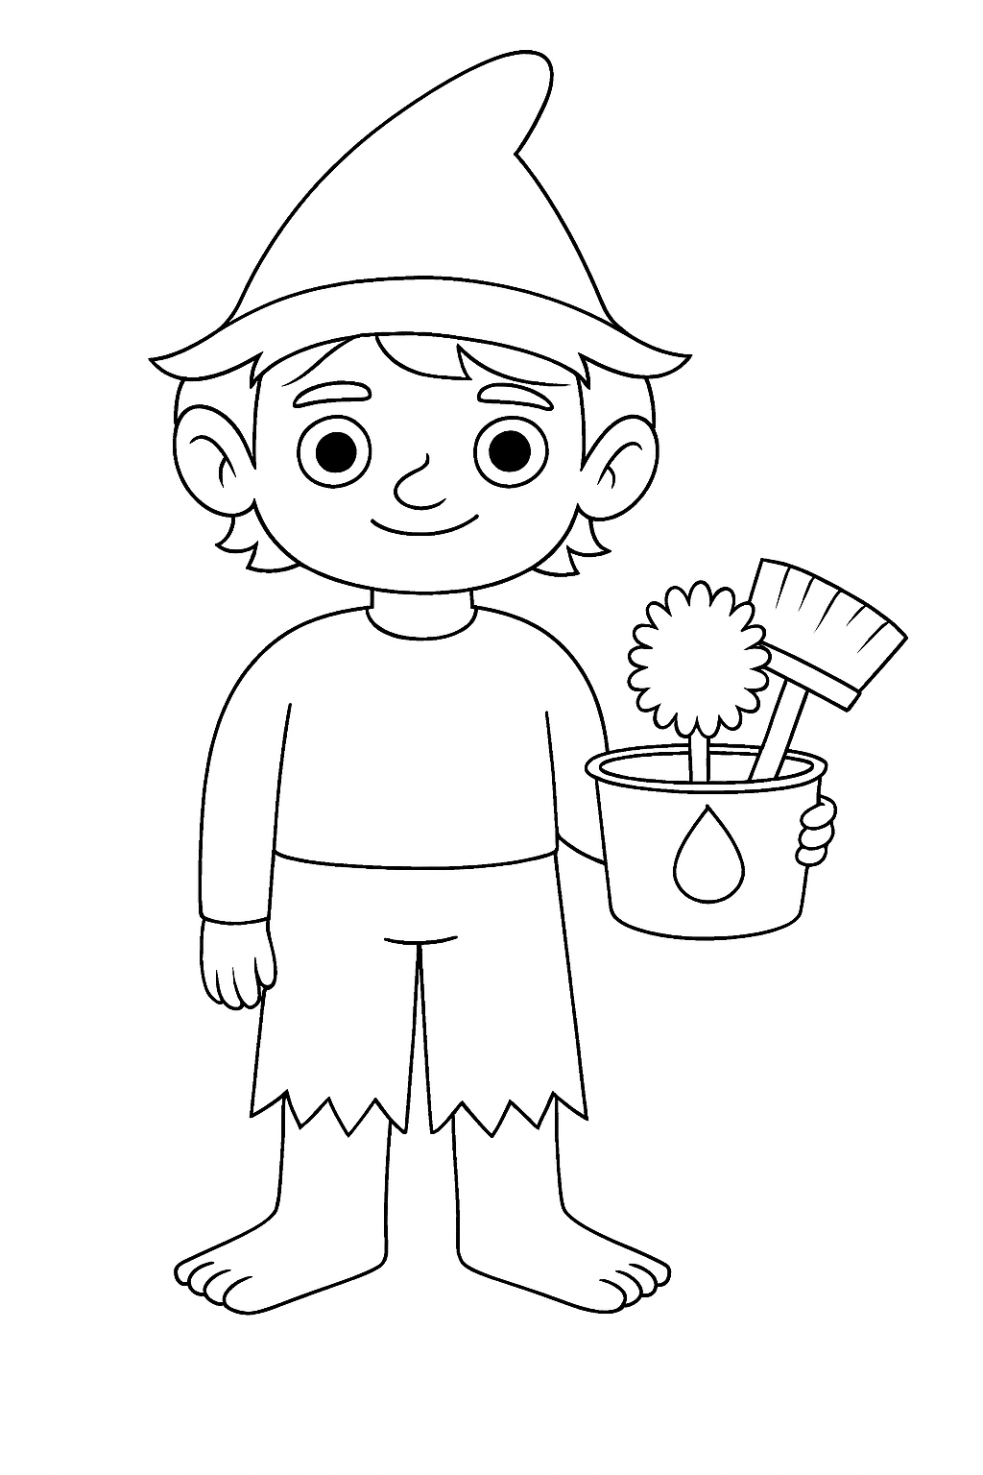

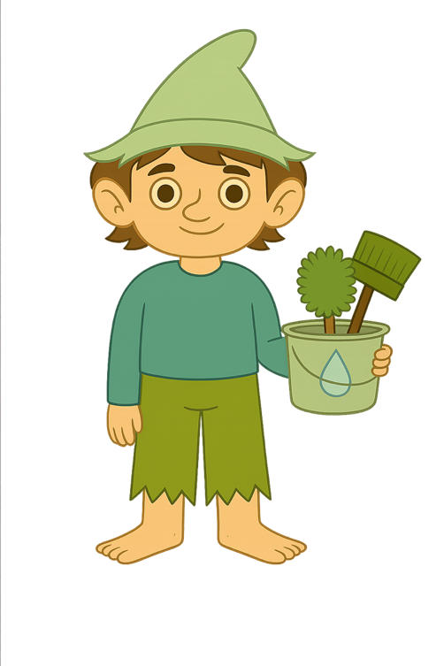

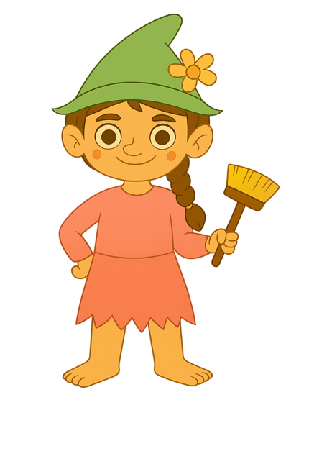

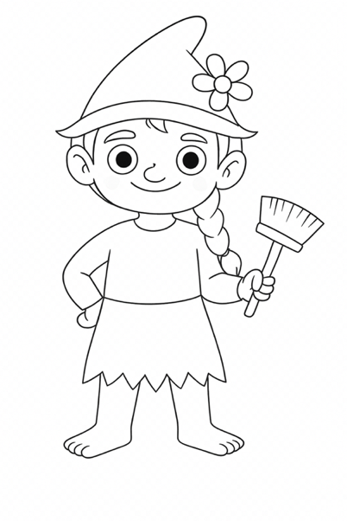









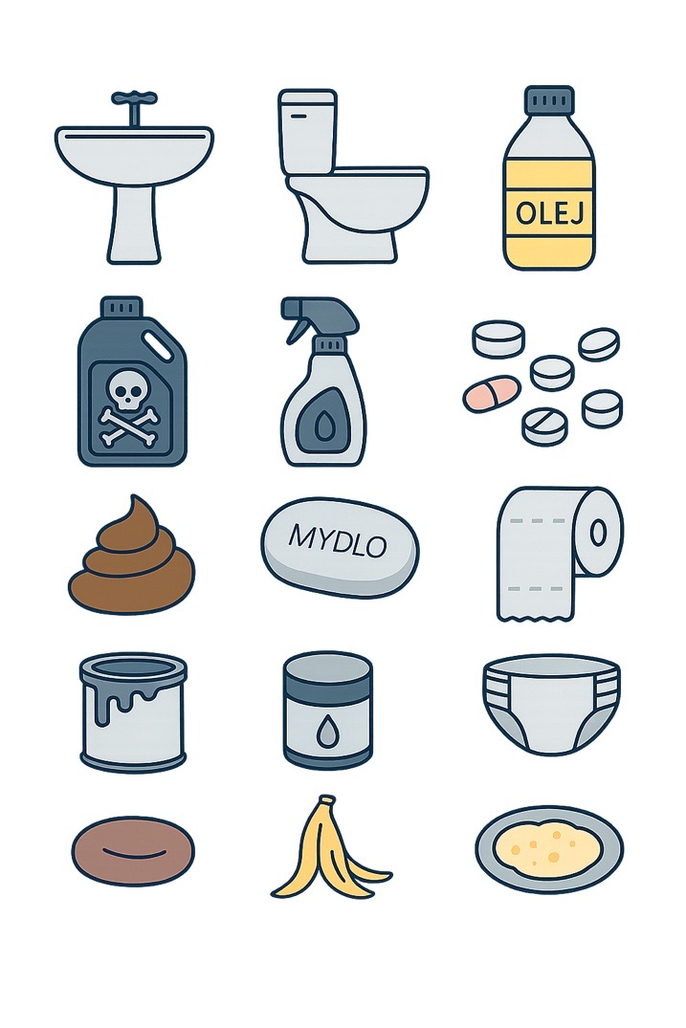

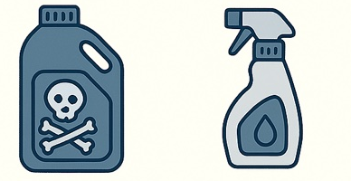








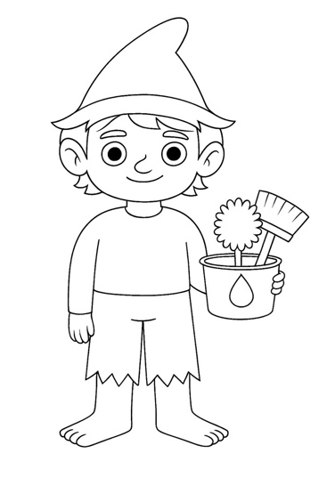


Proveďte kapičku potrubím



